Trường Đại học Công nghệ - ĐHQGHN  
Khoa Công nghệ thông tin

-------------------------

***BÀI TẬP LỚN: PHÂN TÍCH & THIẾT KẾ HƯỚNG ĐỐI TƯỢNG***

***Giảng viên: PGS. TS. Đặng Đức Hạnh***

***ThS. Trần Mạnh Cường***

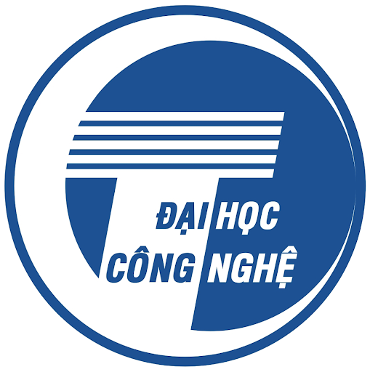

**DOMAIN MODEL**

**GREENMART - CHỢ NÔNG SẢN SẠCH**

**HÀNG ĐẦU VIỆT NAM**

21020035 - Nguyễn Huy Thái

21020394 - Kiều Minh Tuấn

2102055 - Trần Hồng Quân

21020032 - Đỗ Quốc Tuấn

21020031- Ngô Văn Tuân

*Hà Nội, ngày 24 tháng 03 năm 2024*

# 

# Mục lục

**Mục lục 2**

**Lịch sử sửa đổi 3**

**1. Tổng quan 4**

1.1 Giới thiệu 4

1.2 Đối tượng dự kiến và đề xuất cách đọc 4

1.3 Phạm vi dự án 4

1.4 Tài liệu tham khảo 4

**2. Mô hình miền 5**

2.1. Biểu đồ chính 5

2.2. Mô tả 5

# 

# Lịch sử sửa đổi

| **Người sửa đổi** | **Thời gian** | **Các thay đổi** | **Phiên bản** |
| --- | --- | --- | --- |
| Cả nhóm | 28/02/2024 | Khởi tạo mẫu tài liệu | 1.0 |
| Cả nhóm | 24/03/2024 | Cập nhật tài liệu | 1.1 |
| Trần Hồng Quân | 25/03/2024 | Hoàn thành tài liệu | 1.2 |

# 

# 

# 1. Tổng quan

## 1.1 Giới thiệu

Đây là bài báo cáo cho bài tập lớp học phần Phân tích và thiết kế hướng đối tượng của nhóm sinh viên về lựa chọn chủ đề và giải quyết vấn đề. Tài liệu này được sử dụng để xác định các miền vấn đề và xác định mô hình miền của dự án.

## 1.2 Đối tượng dự kiến và đề xuất cách đọc

Các đối tượng đọc khác nhau dành cho tài liệu này là:

* Quản trị dự án: Người phụ trách quản lý và chịu trách nhiệm về chất lượng hệ thống. Quản trị dự án nên đọc toàn bộ tài liệu để phục vụ việc lên kế hoạch và phân công công việc.
* Nhà phát triển: Người thực hiện nhiệm vụ phát triển hệ thống từ đầu vào là bản thiết kế và tài liệu để tạo thành đầu ra là một phiên bản có thể chạy được.
* Người kiểm thử: Người có nhiệm vụ đảm bảo rằng các yêu cầu là hợp lệ và phải xác nhận các yêu cầu. Tester nên đọc chi tiết để viết ca kiểm thử phù hợp.
* Người viết tài liệu: Người viết tài liệu trong tương lai (các báo cáo, biên bản).

## 1.3 Phạm vi dự án

Ứng dụng GreenMart - Chợ nông sản sạch hàng đầu Việt Nam được xây dựng như một phương tiện hỗ trợ các chủ cửa hàng theo dõi và quản lý các mặt hàng nông sản đang được bày bán trong cửa hàng của mình. Ứng dụng sẽ được phát triển dưới dạng một ứng dụng web. Người dùng cuối là khách hàng có nhu cầu mua các mặt hàng nông sản sạch, sẽ sử dụng ứng dụng thông qua các thiết bị thông minh (máy tính, máy tính bảng, điện thoại thông minh). Khách hàng có thể xem những mặt hàng nông sản hiện có, xem chi tiết thông tin từng loại hàng, tra cứu nguồn gốc từ các nhà cung cấp, chỉnh sửa giỏ hàng cá nhân, thanh toán.

## 1.4 Tài liệu tham khảo

[1] IEEE Software Engineering Standards Committee, “IEEE Std 830-1998, IEEE Recommended Practice for Software Requirements Specifications”, October 20, 1998.

[2] Slide môn học Phân tích và thiết kế hướng đối tượng do giảng viên cung cấp.

[3] Các tài liệu mẫu của giảng viên Nguyễn Tùng Lâm.

# 2. Mô hình miền

## 2.1. Biểu đồ chính

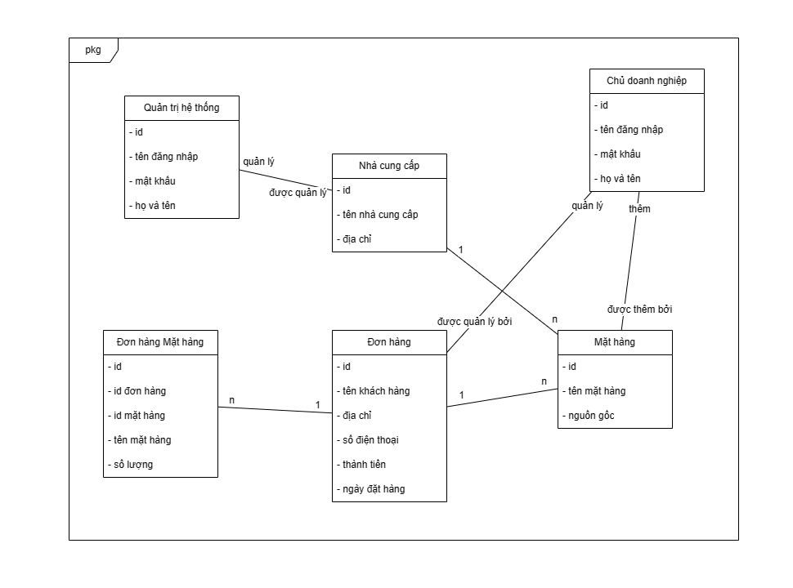

## 

## 

## 2.2. Mô tả

* Chủ doanh nghiệp là người quản lý Chợ nông sản GreenMart, chủ cửa hàng có thể thêm nhiều mặt hàng mới vào danh sách.
* Mỗi mặt hàng sẽ được truy xuất nguồn gốc từ Nhà cung cấp
* Mỗi đơn hàng sẽ có gồm nhiều vật phẩm (đơn hàng mặt hàng) và có thông tin của khách hàng khi đặt mua.
* Quản trị hệ thống sẽ quản lý danh sách các nhà cung cấp.